FIEC - Ingeniería en Telemática
Fundamentos de Redes de Datos
Examen Parcial Julio 07, 2011
Profesor: Ing. Néstor Arreaga A. Alumno:
Paralelo: _____________
1.-Consteste lo siguiente
a.- Supongamos que todos los dispositivos utilizan configuraciones por defecto. ¿Cuántas subredes se requieren para direccionar la topología que se muestra?(3ptos)
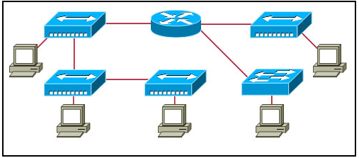
b.- Determine la cantidad de redes y de hosts utilizables para la dirección IP 192.168.50.0/27 (3ptos)
4 redes/62 hosts 6 redes/64 hosts
32 redes/8 hosts 6 redes/30 hosts
8 redes/32 hosts 2 redes/8 hosts
c.-
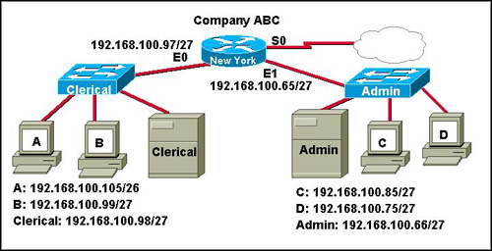
Examine el gráfico con las configuraciones actuales. Falló el host A de las Oficinas administrativas y fue reemplazado. Si bien el ping a 127.0.0.1 fue satisfactorio, el equipo de reemplazo no puede tener acceso a la red de la compañía. ¿Cuál es la probable causa del problema? (3ptos)
_____________________________________________________________________________
d.- ¿Cuál es el rango, expresado en nomenclatura binaria de direcciones IP clase B? (3ptos)
A. 00001111 - 10001111
B. 00000011 - 10011111
C. 10000000 - 10111111
D. 11000000 - 11011111
E. 11100000 - 11101111
F. Ninguna de las anteriores.
2. En las siguientes direcciones IP, señale en las respectivas columnas, primeramente si es o no valida(S o N). Si lo es, indique la “clase”. Si no lo es, indique el motivo. En la respuesta, solo indique: S/N, A/B/C/D/E - (10 ptos)
Dirección | Válida? | Clase | Motivo de no ser válida?
12.22.12.22
198.278.194.108
1.1.11.11.11
158.75.256.78
253.254.255.256
191.2.256.78
3. Resuelva el siguiente ejercicio: (12 ptos)
•Se tiene una red de clase C= 210.148.5.0
•Se requieren 25 hosts por subred
•¿Cuántos bits se piden prestados?
•¿Cuál es la máscara de subred?
•¿Cuántas Subredes se obtienen?
•Dar los rangos de direcciones IP para cada subred

•Dar los rangos de direcciones broadcast para cada subred.

4.- Desarrolle Mascaras IP para las siguientes situaciones: (10 ptos)
a)Red Clase A con 256K subredes
b)Red Clase B con 64 subredes
c)Red Clase C con 16 subredes
d)Red Clase B con 256 subredes

5. De acuerdo a la grafica, coloque las correspondientes direcciones IP a los nodos e interfaz de los routers, para ello utilice una dirección IP de clase B. (10 ptos)

Internet
Router
Router
Router
Subred 4
Subred 5
Subred 3
Subred 1
Subred 2
6.-
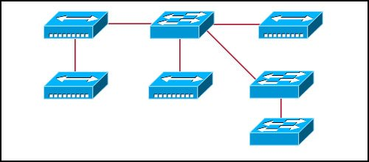
Consulte la presentación. ¿Cuáles son los dos hechos que se pueden determinar sobre la topología presentada? (Elija dos). (8 ptos)
Se presenta un único dominio de broadcast
Se requieren dos rangos de direcciones lógicas.
Se muestran tres dominios de broadcasts.
Se necesitan cuatro redes.
Existen cinco dominios de colisiones.
7.- Describa o enumere los pasos que sigue un paquete IP a medida que se enruta a través de un router, desde dispositivos de una red hacia dispositivos de otra red. (10 ptos)

8.- Indique y describa las características básicas y la función del protocolo IPV4. (10 ptos)

9. Dada la información de la tabla de enrutamiento del router local grafique la topología de las subredes. (8 ptos)
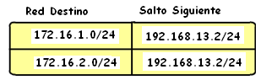

10.- Grafique las capas que componen la Arquitectura de Comunicación TCP/IP y describa cada una de ellas, así como también cite ejemplos de protocolos que se usan en cada capa. (10 ptos)

